ИРКУТСКАЯ ОБЛАСТЬ
УСТЬ-УДИНСКИЙ РАЙОН
МАЛЫШЕВСКОЕ МУНИЦИПАЛЬНОЕ ОБРАЗОВАНИЕ
АДМИНИСТРАЦИЯ
ПОСТАНОВЛЕНИЕ
(с изм. от 12.03.2020 № 5)

От 02.12.2019г. № 37

Об определении схемы размещения мест (площадок)
накопления твердых коммунальных отходов
на территории населенных пунктов
Малышевского муниципального образования.

В целях исполнения Федерального закона от 06.10.2003г. № 131 – ФЗ «Об общих принципах организации местного самоуправления в Российской Федерации», Федерального закона от 24.06.1998г. № 89-ФЗ «Об отходах производства и потребления», в целях упорядочения работы в сфере организации деятельности по сбору (в том числе раздельному сбору) и транспортированию твердых коммунальных отходов», администрация Малышевского сельского поселения

ПОСТАНОВЛЯЕТ:

1.Определить схему размещения мест (площадок) накопления твердых коммунальных отходов на территории населенных пунктов Малышевского муниципального образования согласно приложению.
2.Опубликовать настоящее постановление в установленном порядке.
3. Настоящее постановление вступает в силу со дня его подписания.

Глава Малышевского
муниципального образования Н.В. Салтыкова
Приложение 1
к постановлению № 37 от 02.12.2019г.
(с изм. от 12.03.2020 № 5)

Схема расположения мест (площадок) для сбора твердых коммунальных отходов на территории с. Малышевка

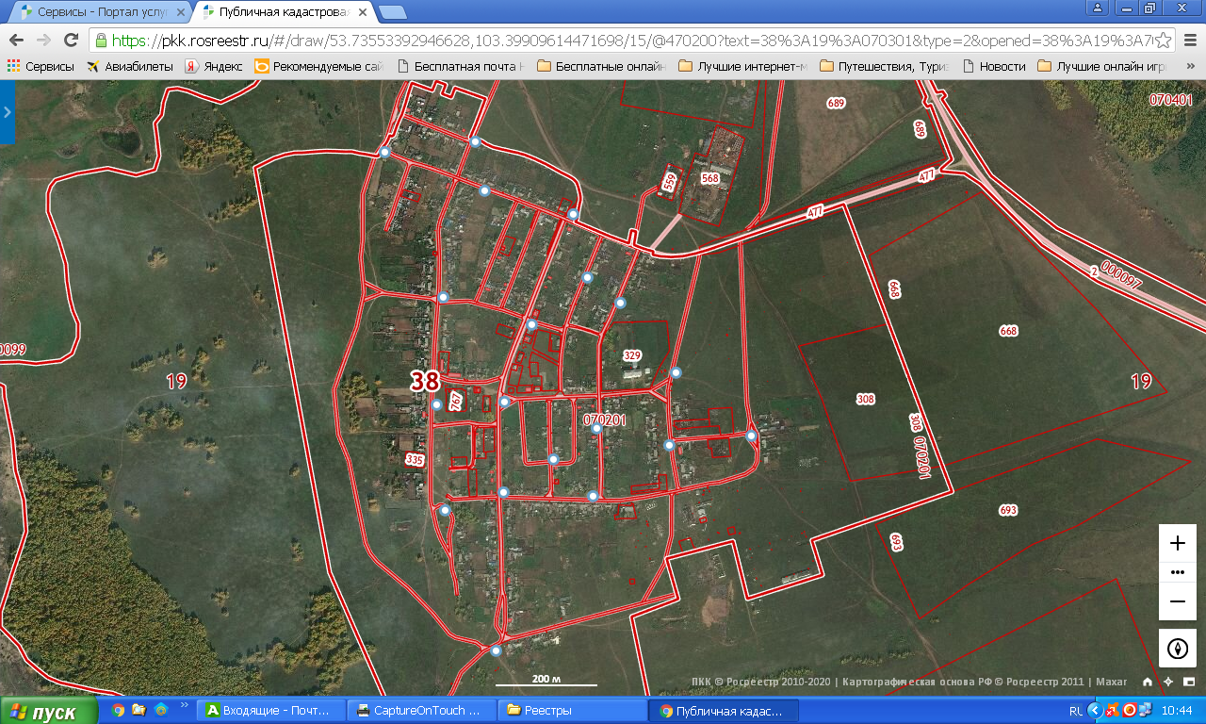

Схема расположения мест (площадок) для сбора твердых коммунальных отходов на территории д. Баранова

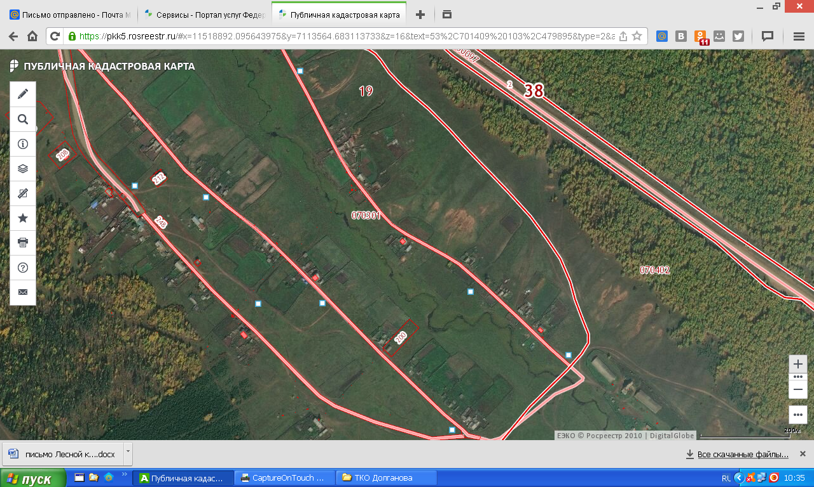

Схема расположения мест (площадок) для сбора твердых коммунальных отходов на территории д. Долганова

